**1.文库构建待选表核对lims号功能，并保存任务单号**

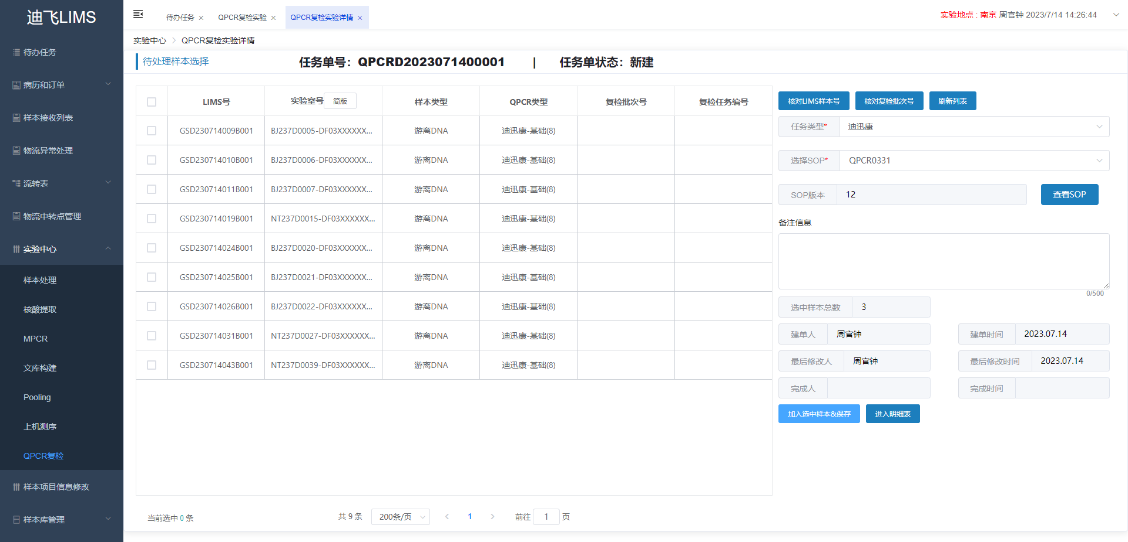

**2.QPCR明细表入库**

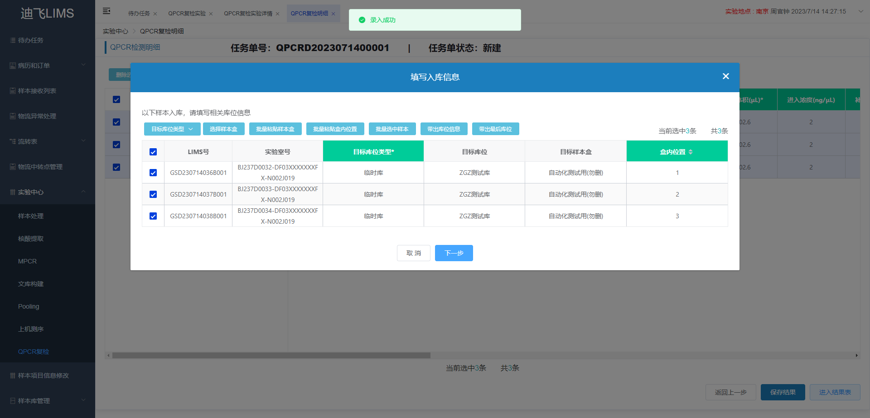

**3.选择数据进行审核弹框**

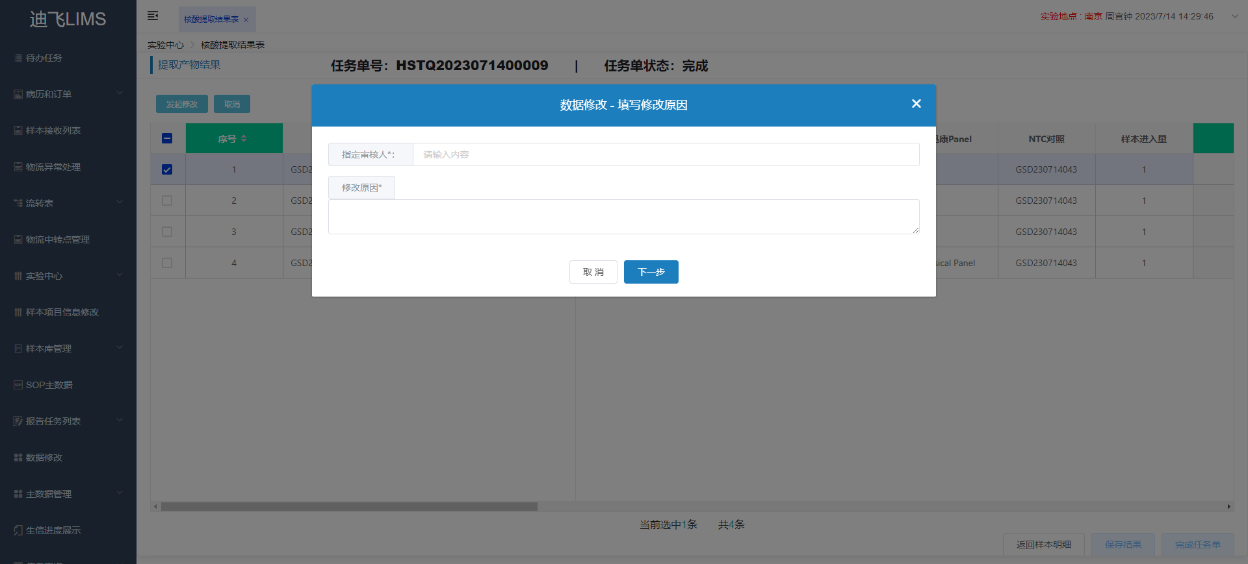

**4.数据修改审核页面**

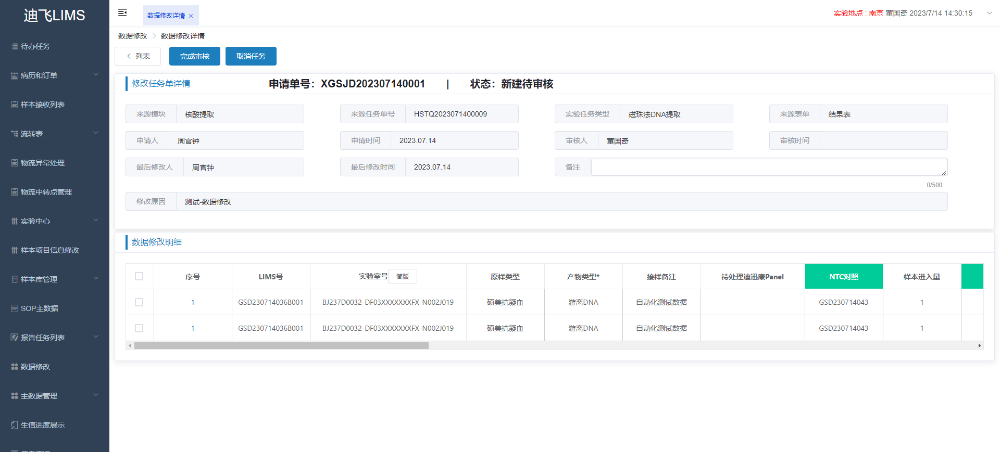

**5.搜索任务单号**

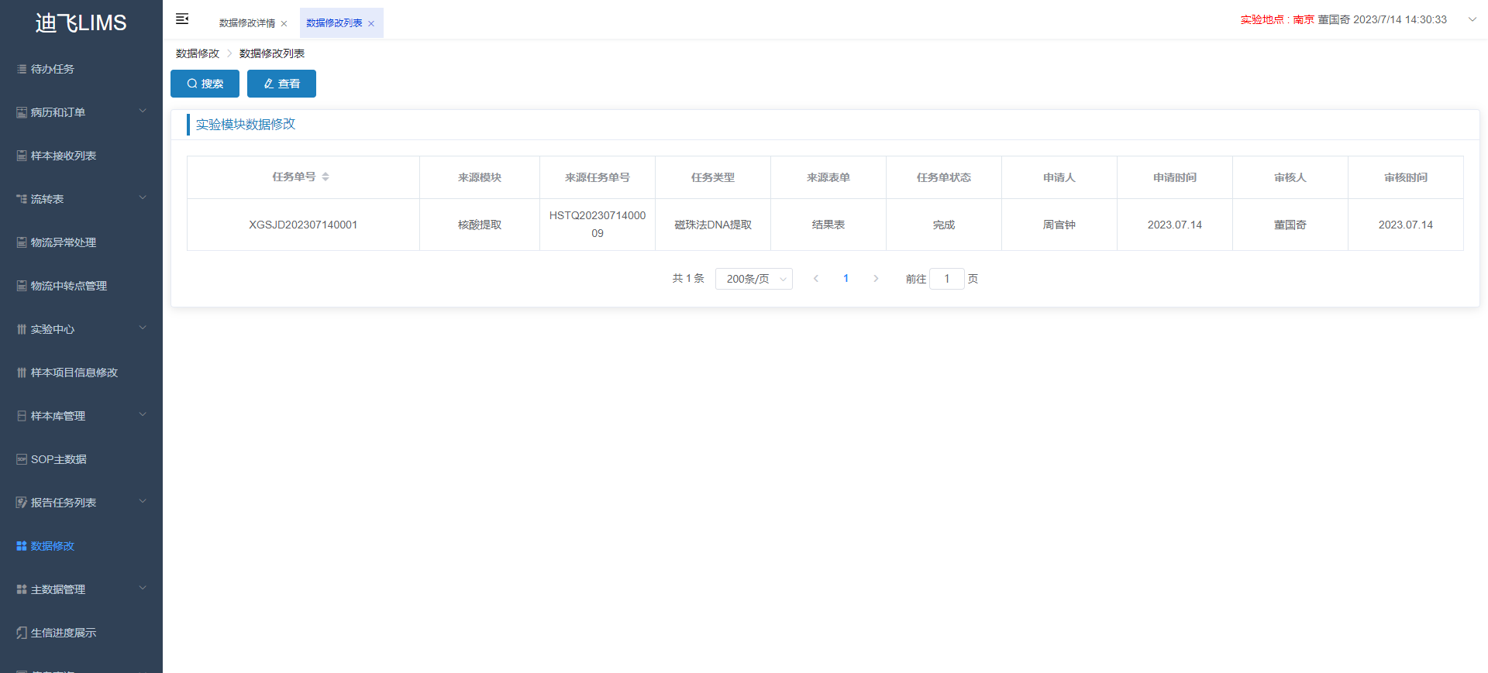

**6.样本项目信息修改，导出样本-项目信息**

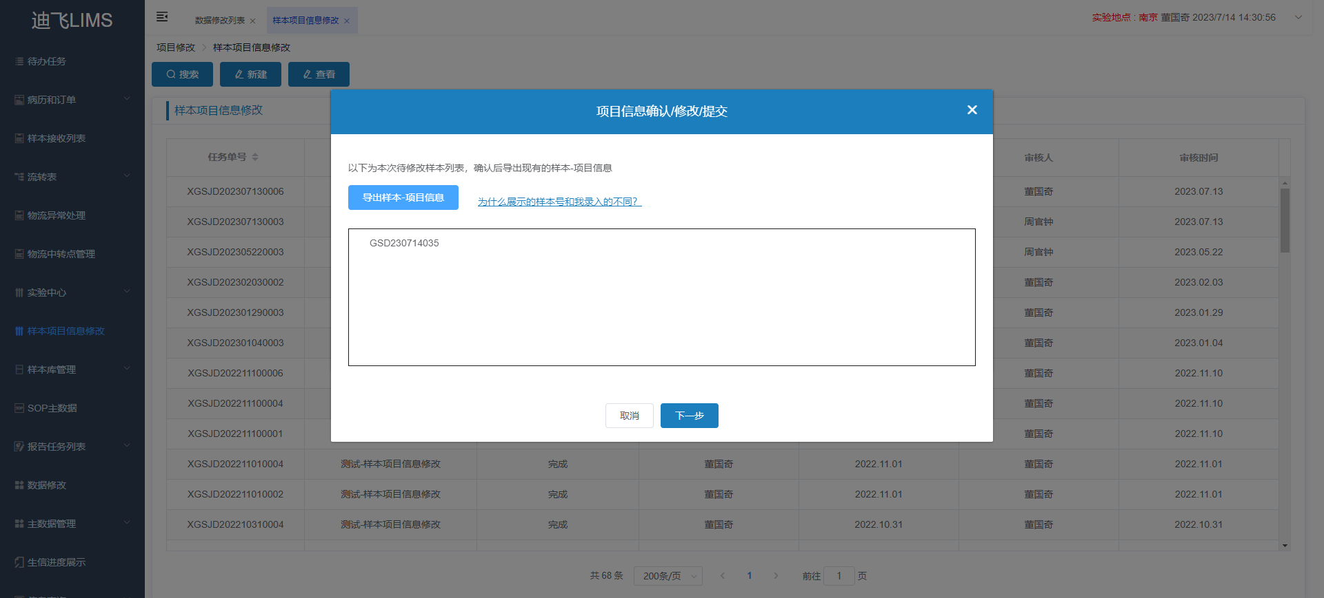

**7.样本项目信息修改，导入修改后样本-项目信息**

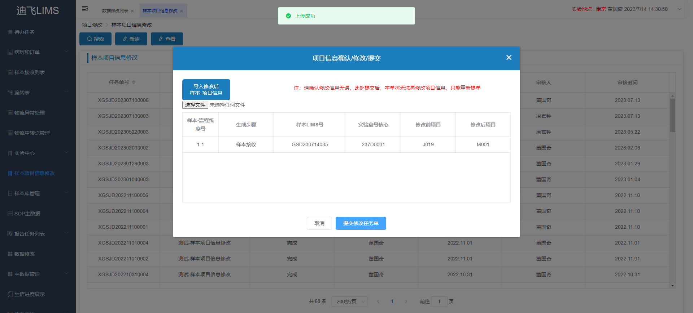

**8.样本项目信息修改，提交修改任务单**

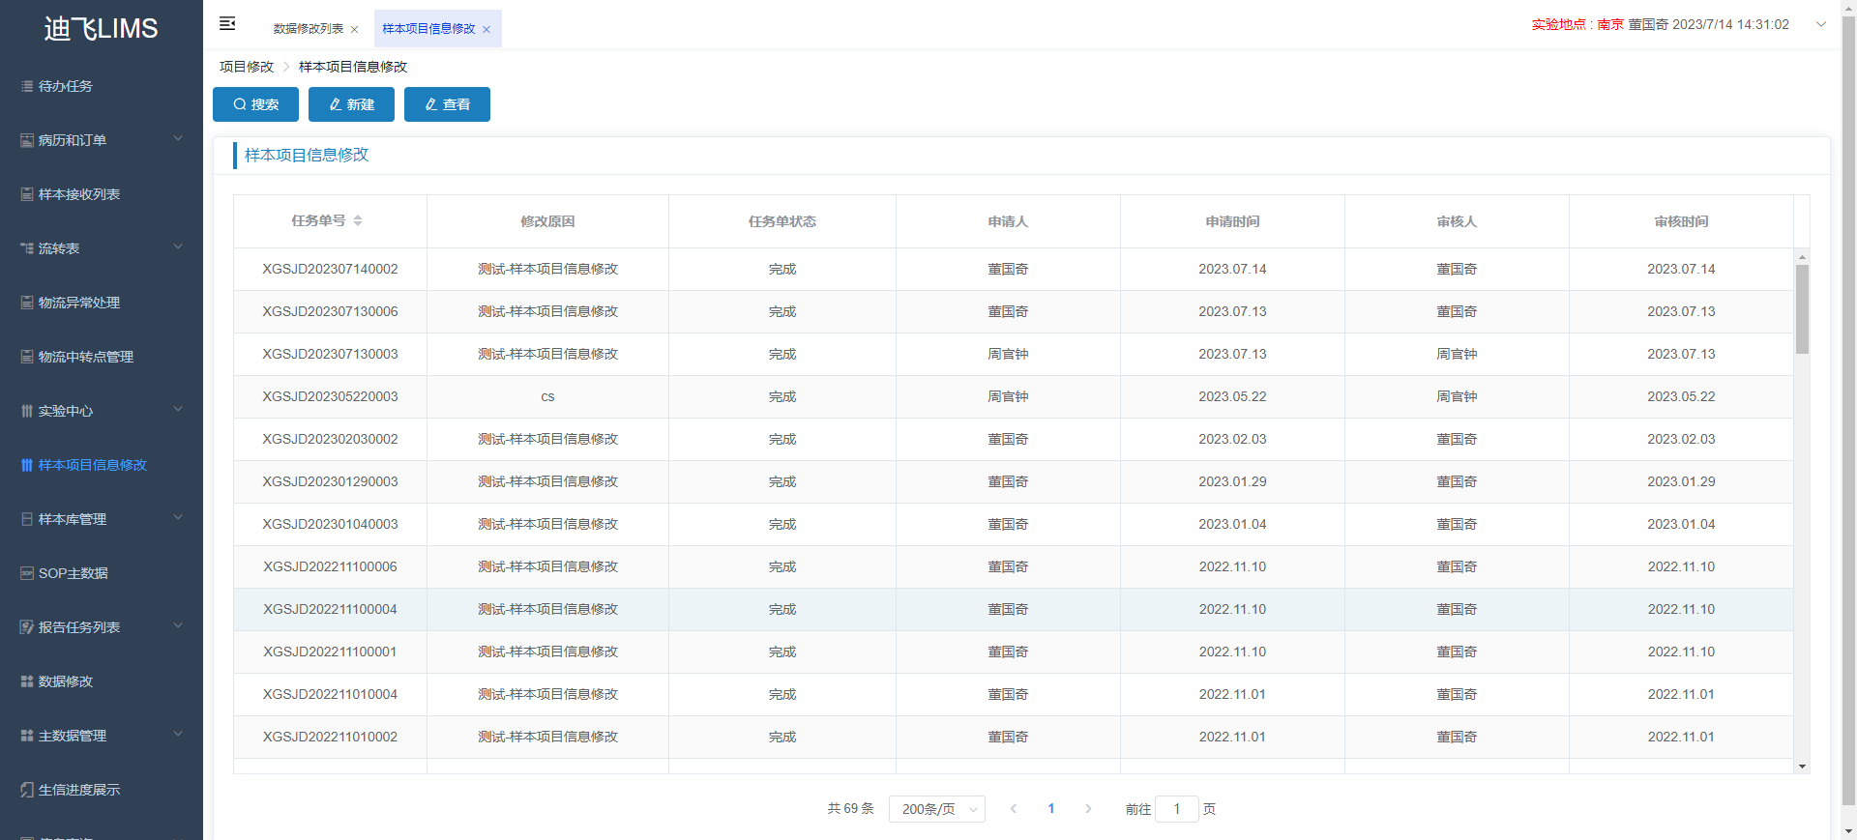

**9.样本项目信息修改，导出样本-项目信息**

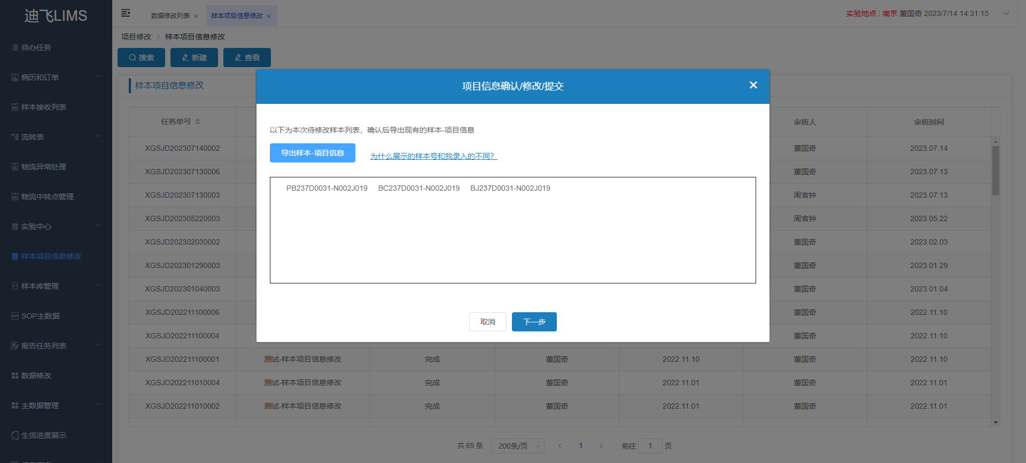

**10.样本项目信息修改，导入修改后样本-项目信息**

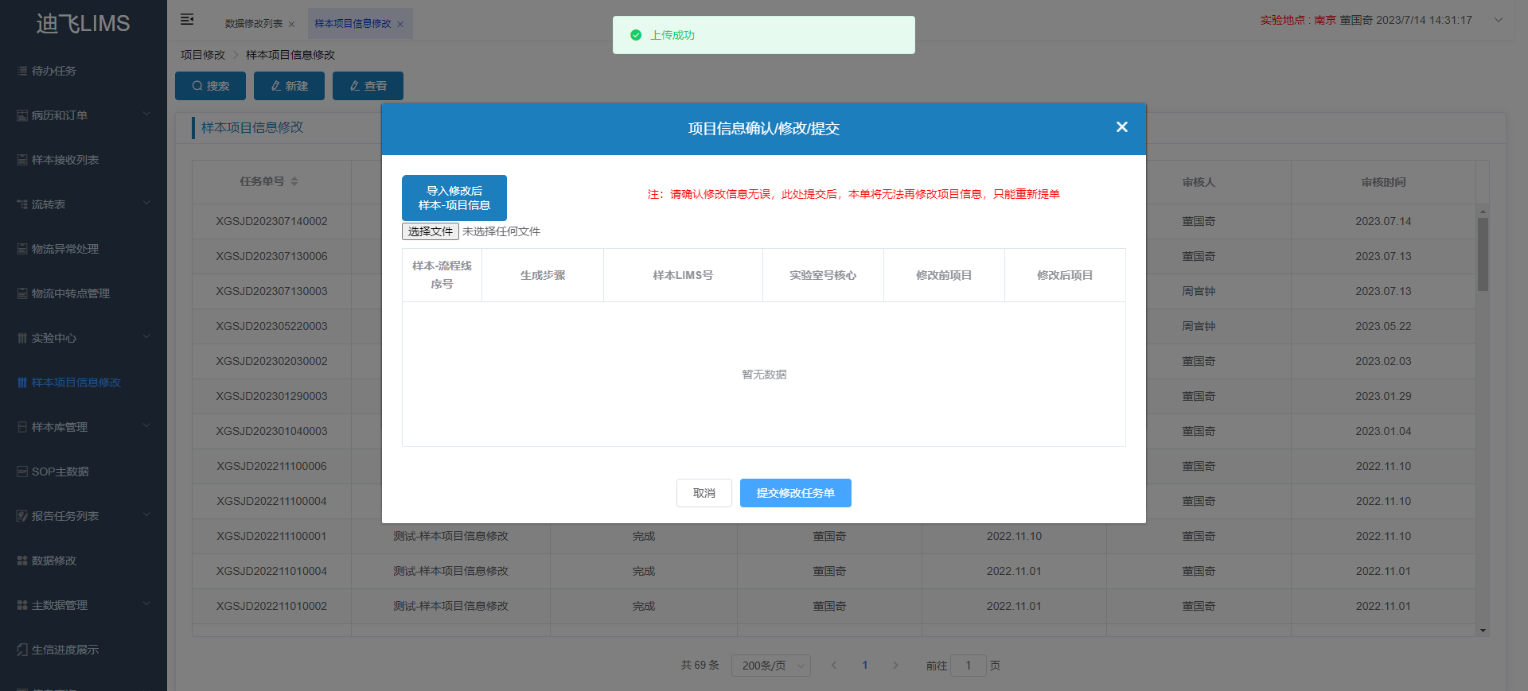

**11.样本项目信息修改，提交修改任务单**

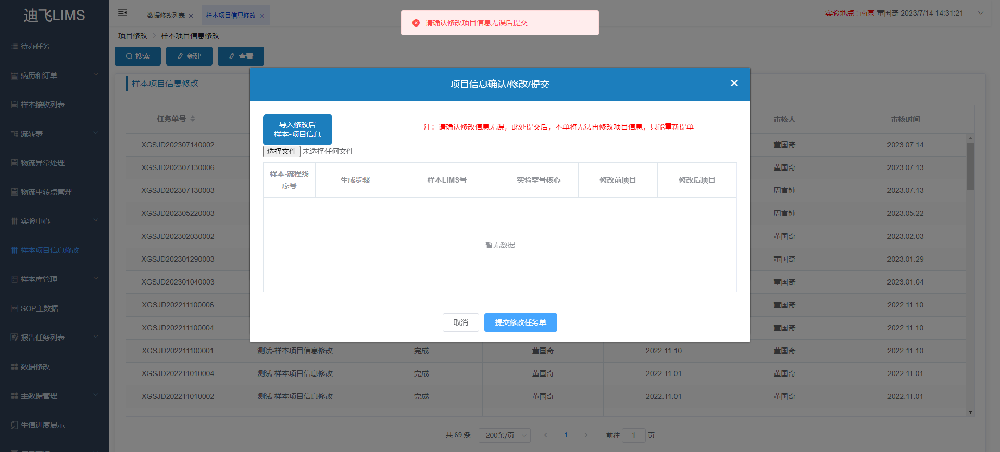

**12.样本外送列表**

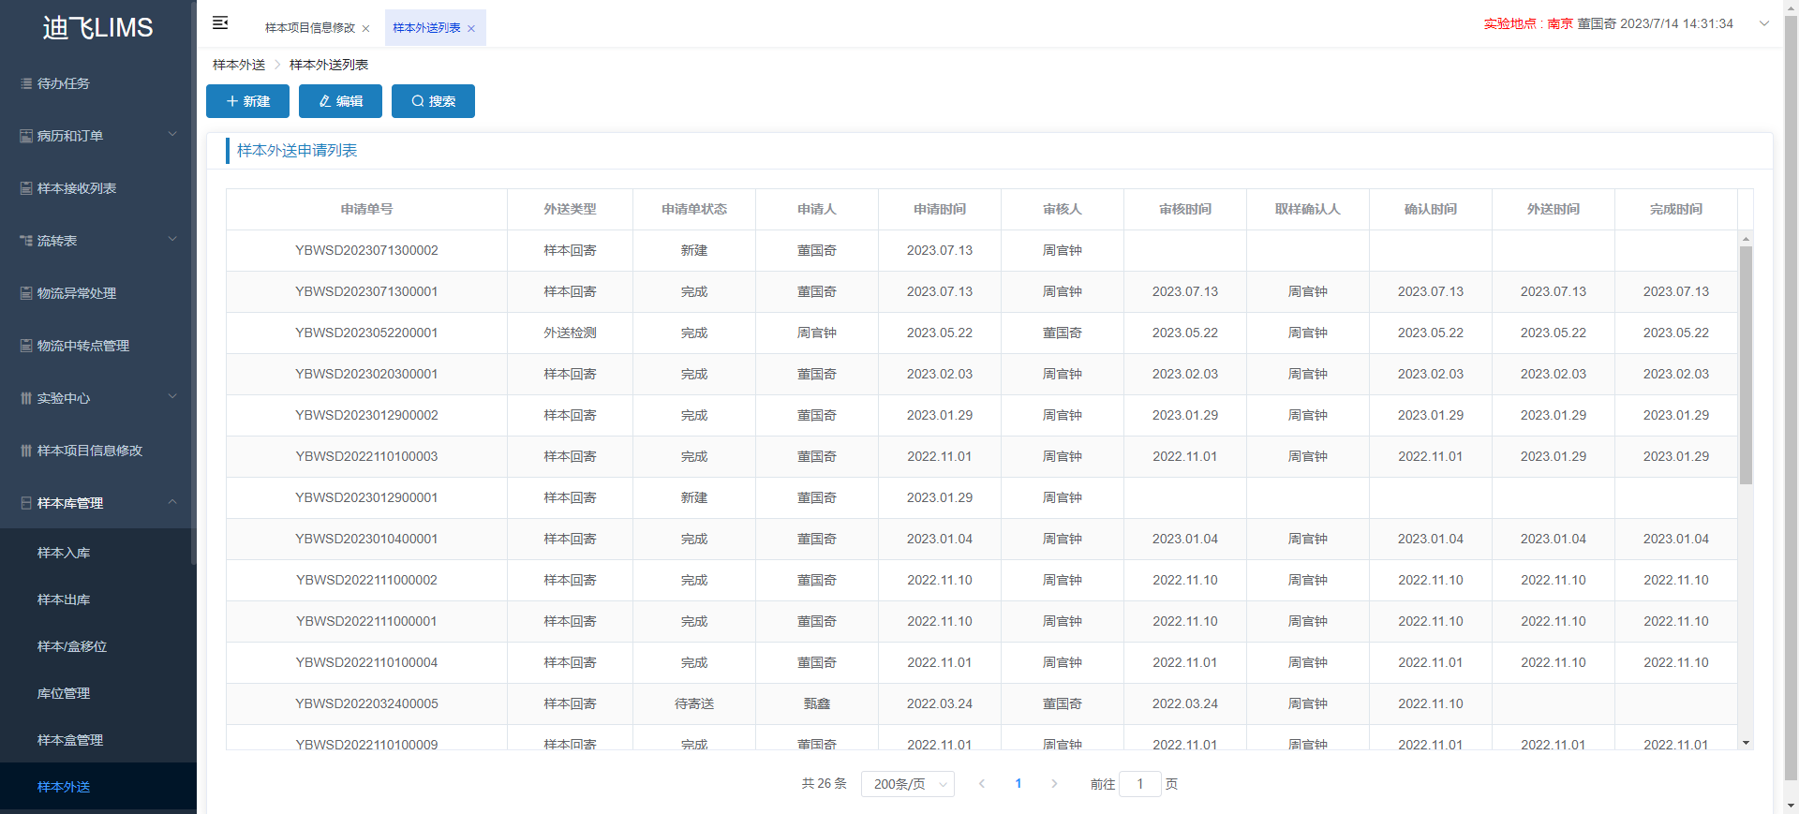

**13.样本外送明细详情页**

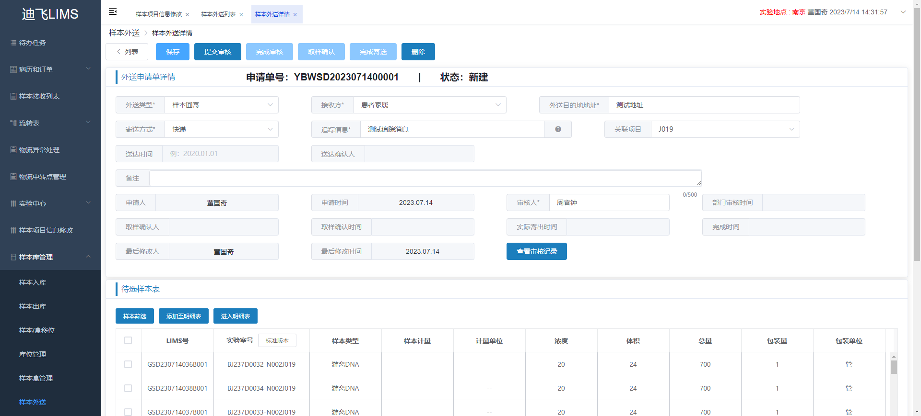

**14.样本外送明细表添加样本处理**

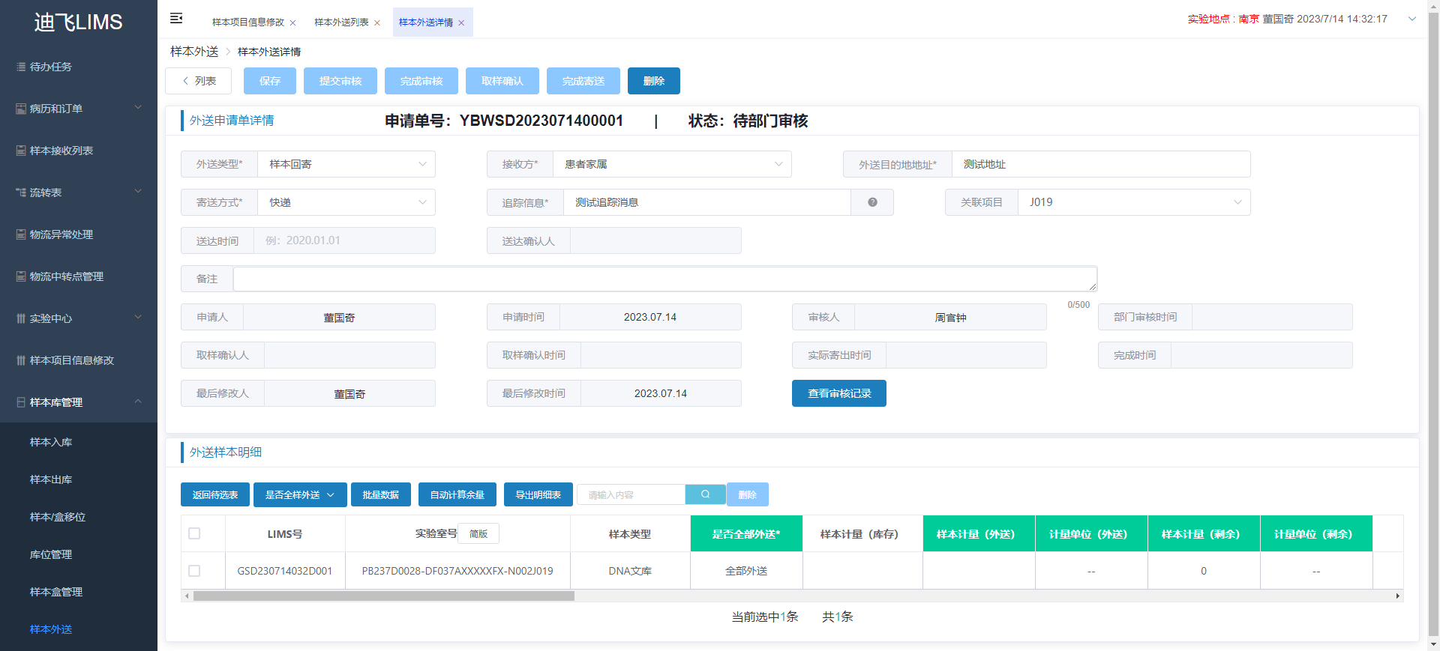

**15.样本外送明细审核页面**

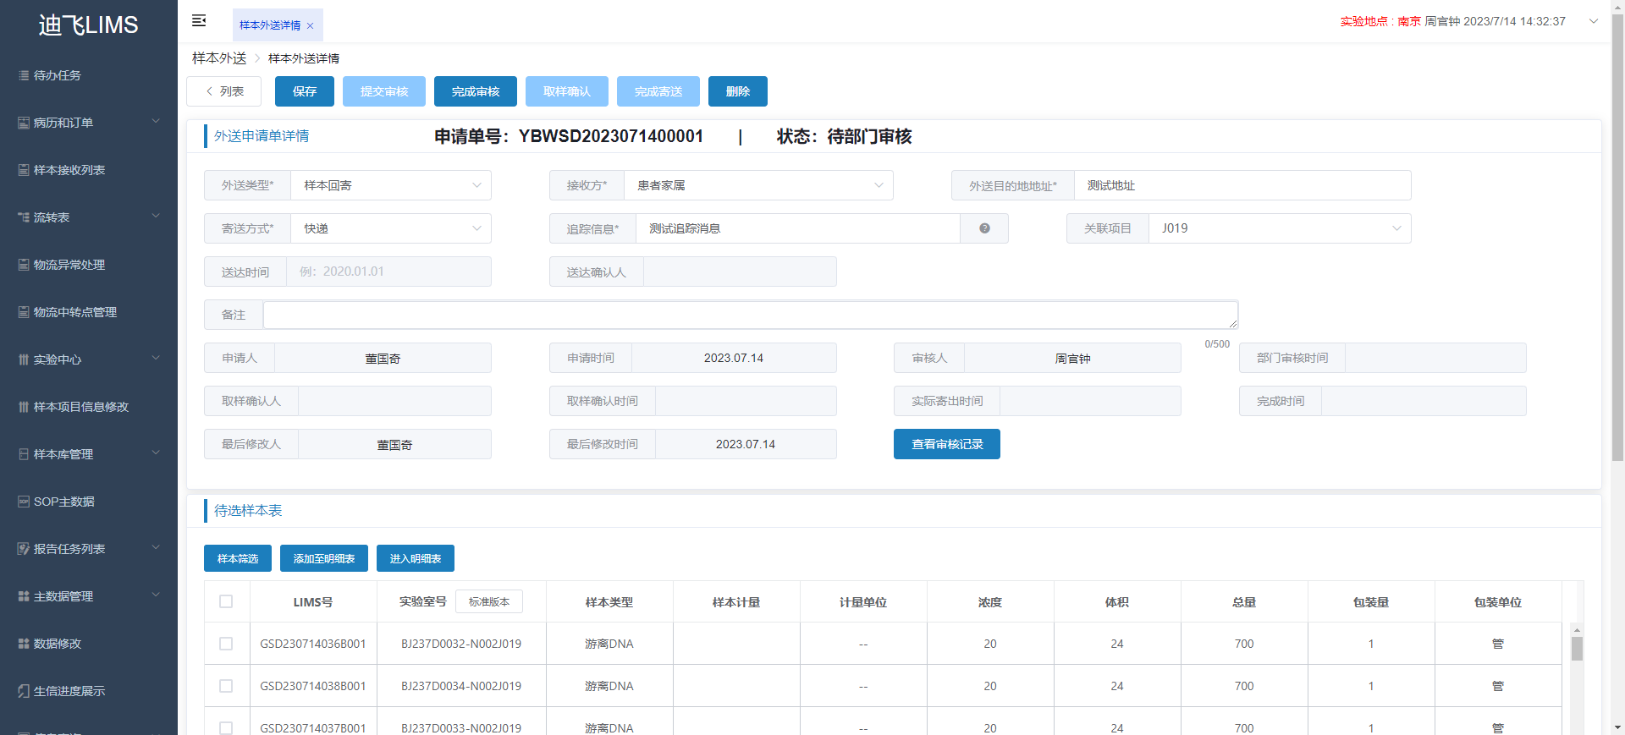

**16.样本外送审核**

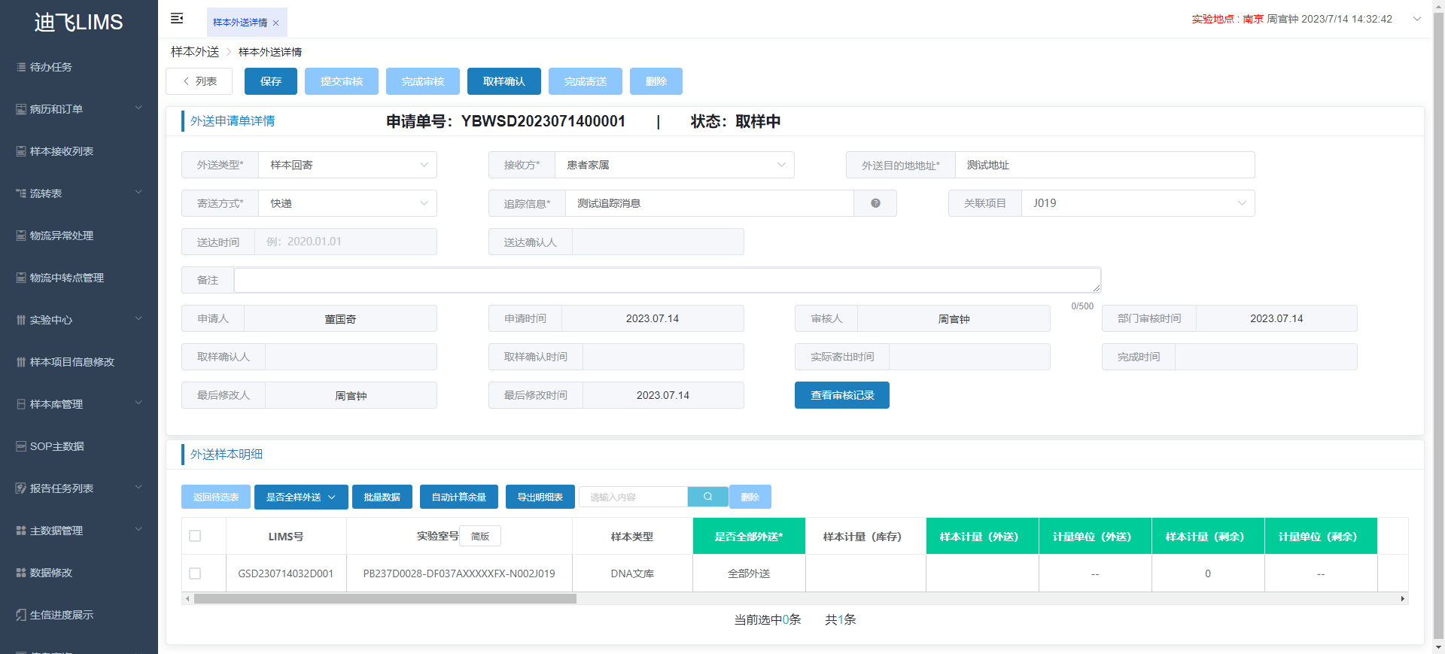

**17.样本外完成寄送**

